Уважаемые потребители!
Консультационный центр по защите прав потребителей
ФБУЗ «Центр гигиены и эпидемиологии в Смоленской области»
проводит
«горячую линию»
по вопросам качества и безопасности детских товаров, выбору новогодних подарков
в период с 04 по 15 декабря 2023 года
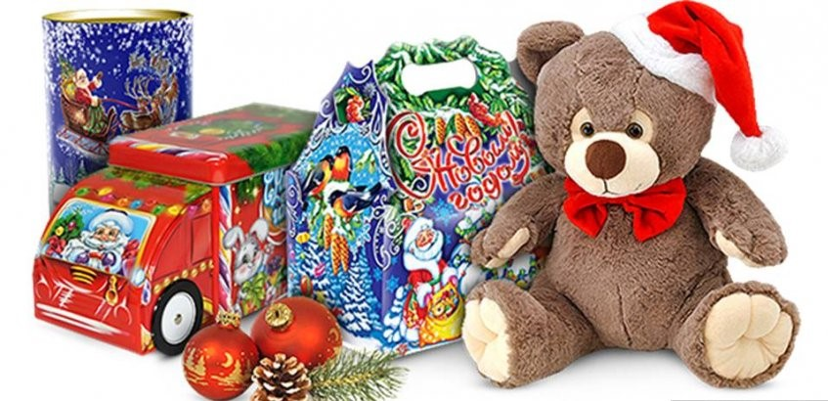

Все желающие могут получить консультации и разъяснения по
данным вопросам с 9-00 до 17-00
по телефону (4812) 64-60-26

